LAB5
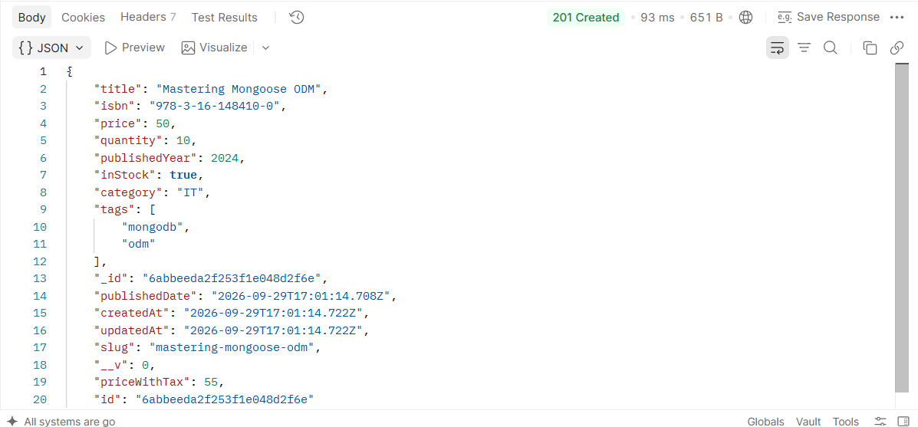

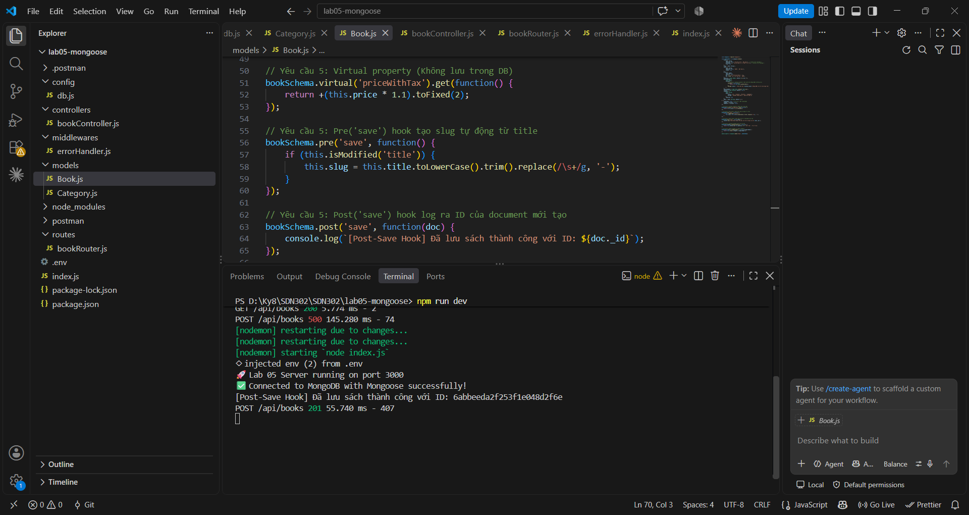
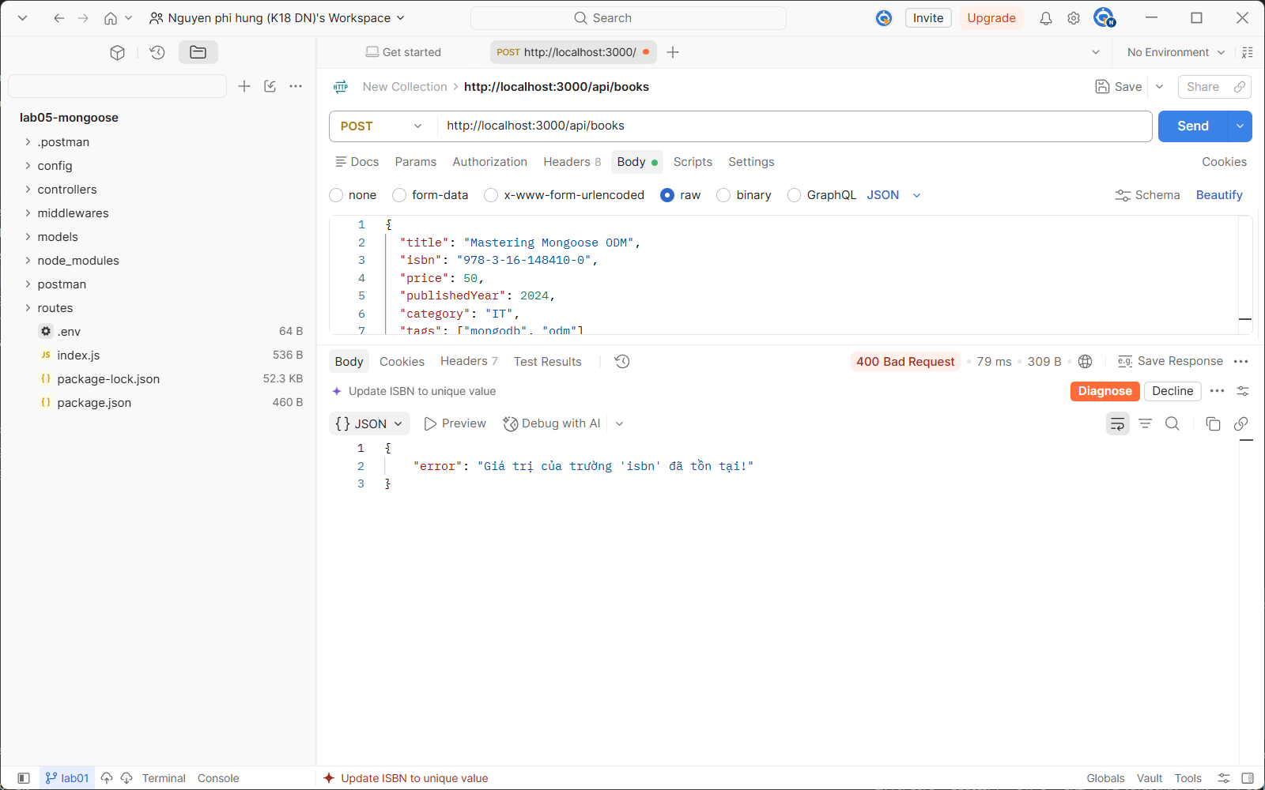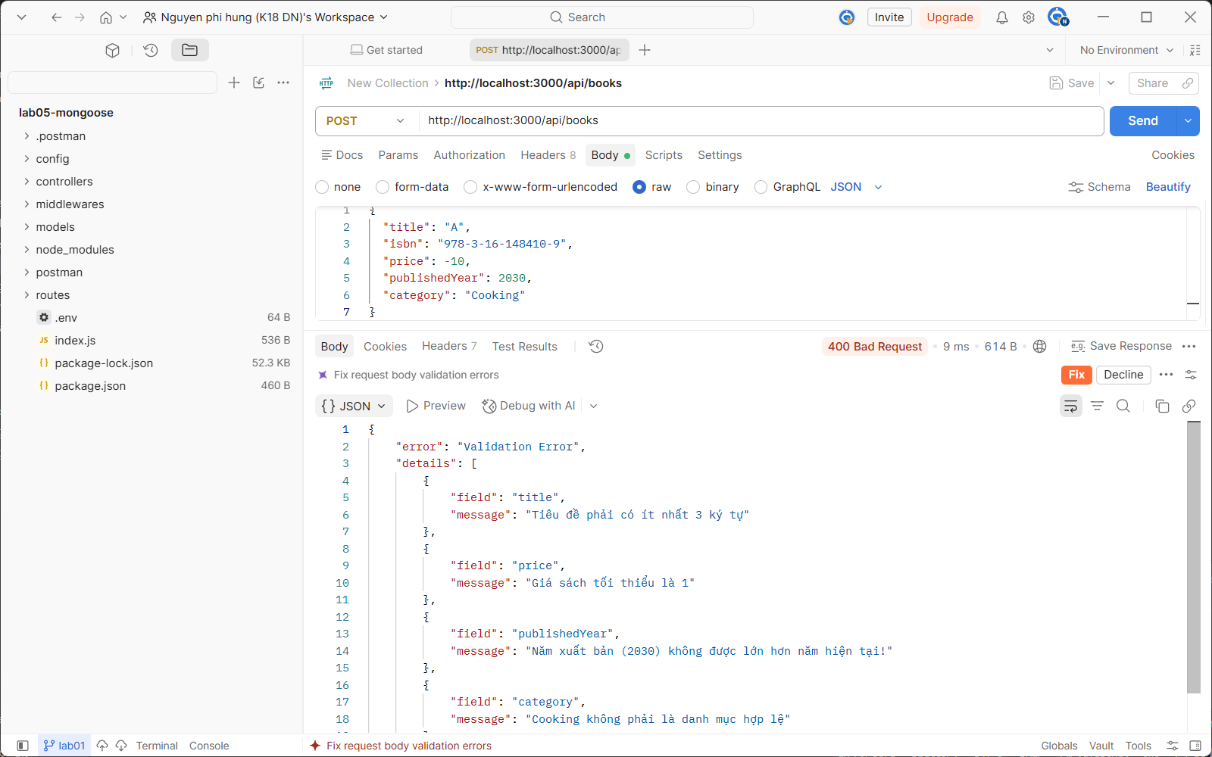
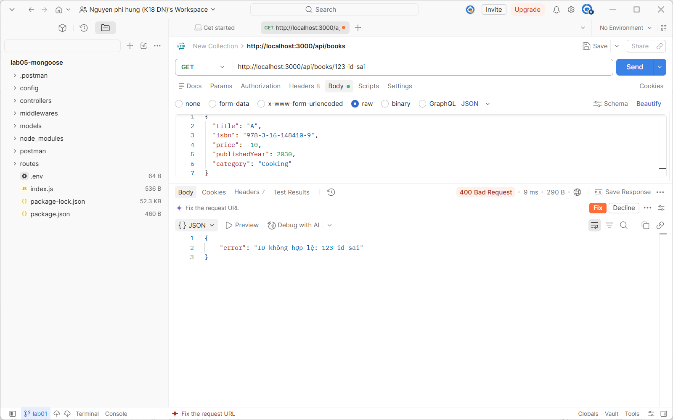
LAB6
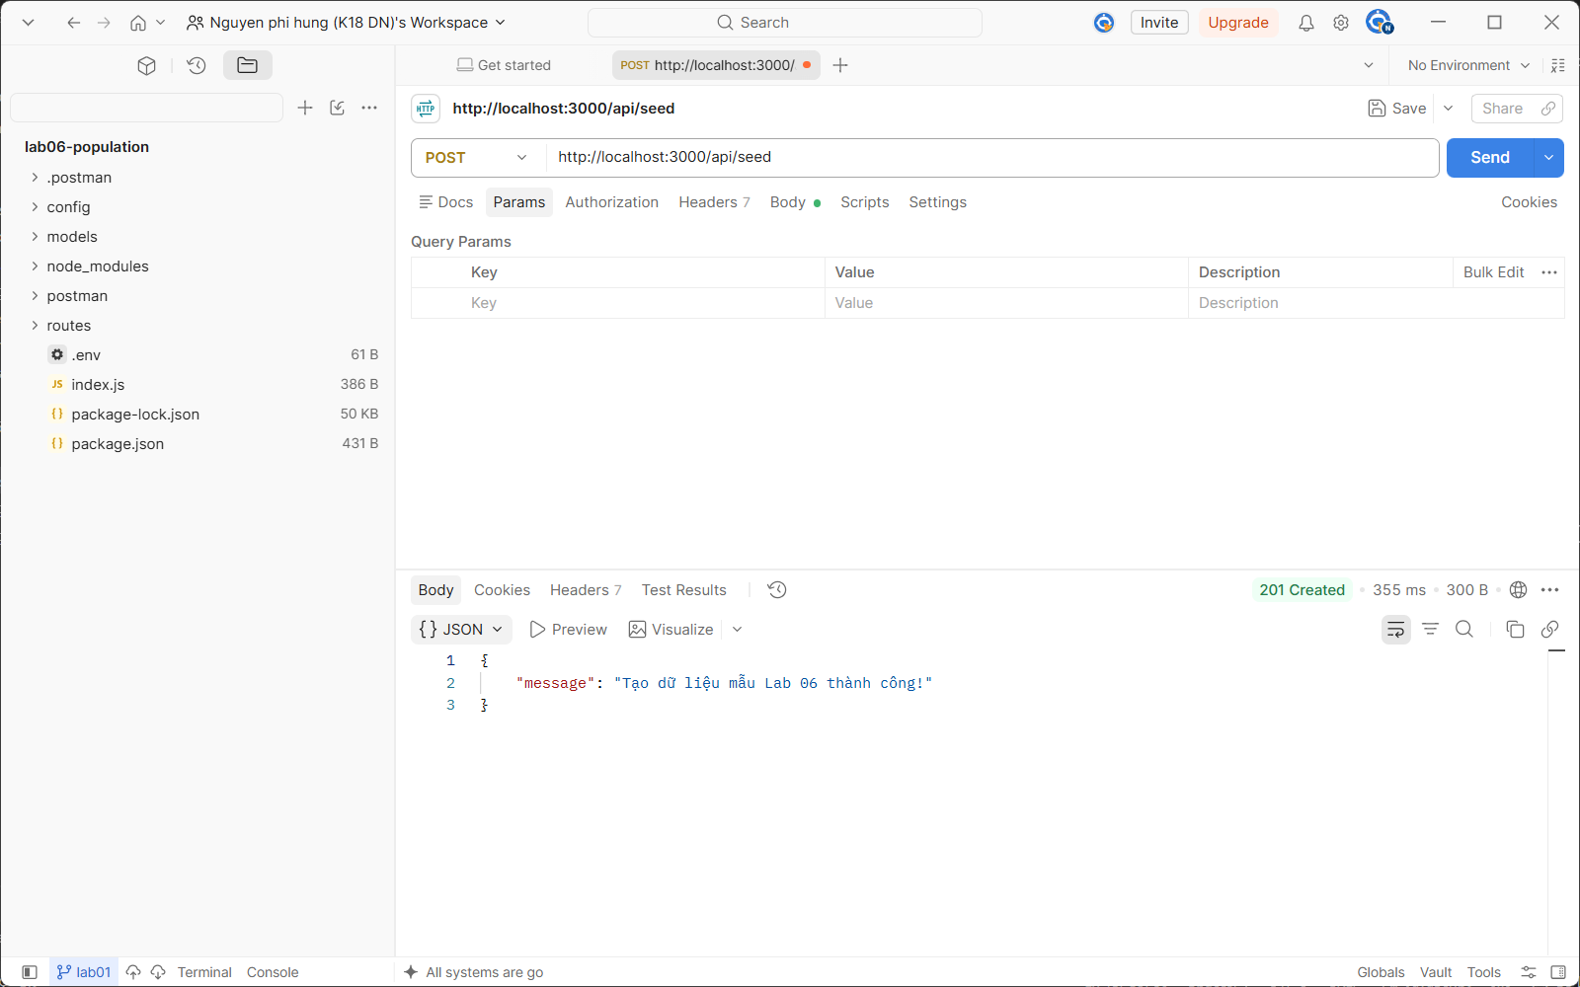
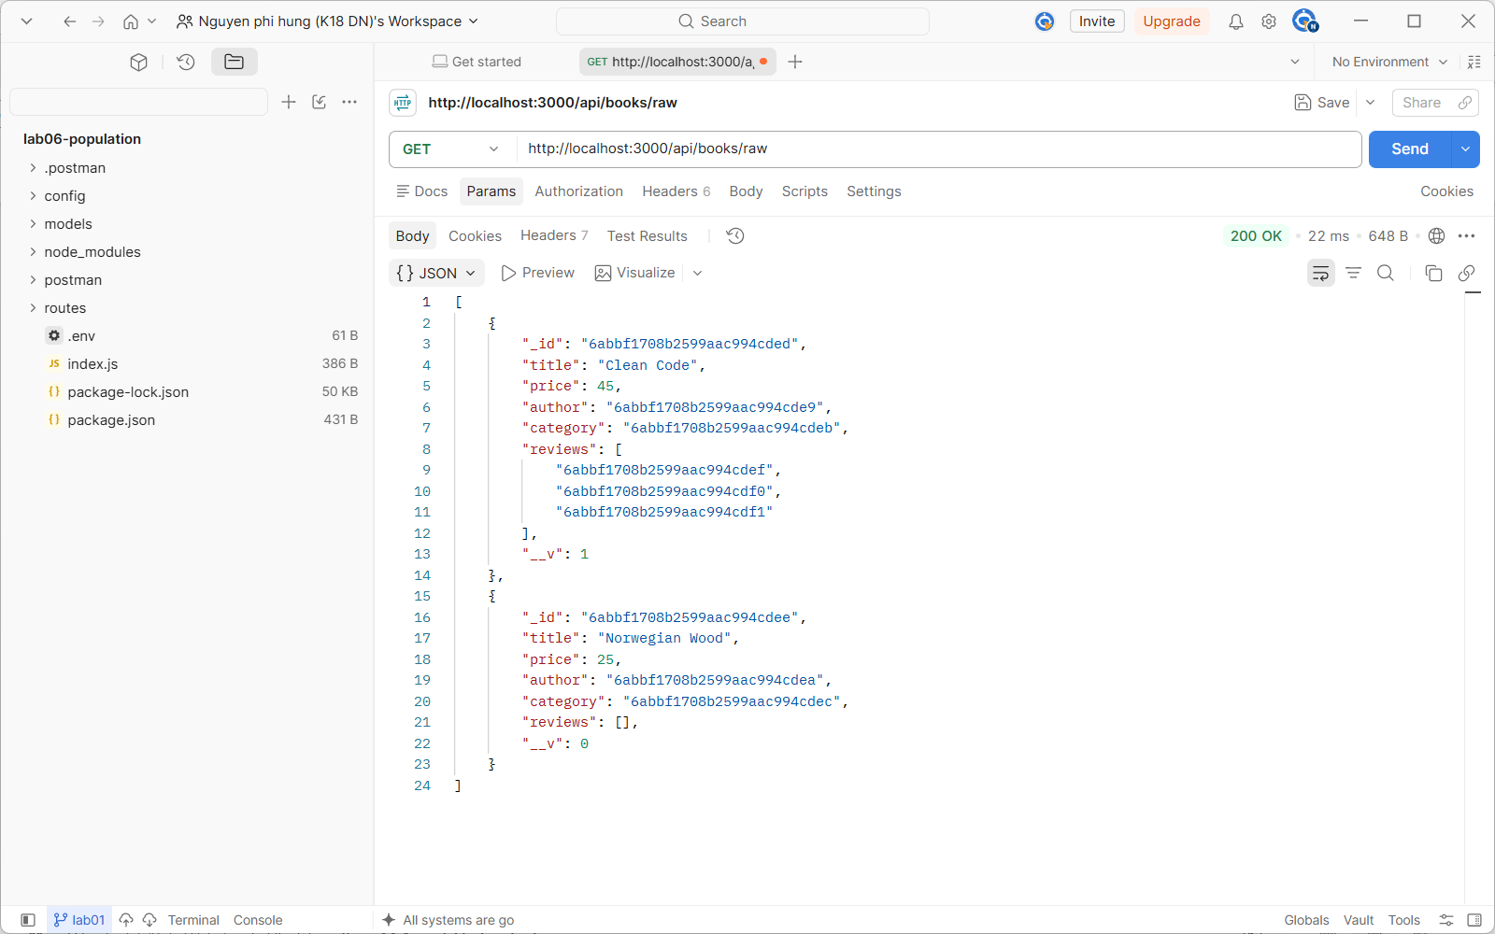
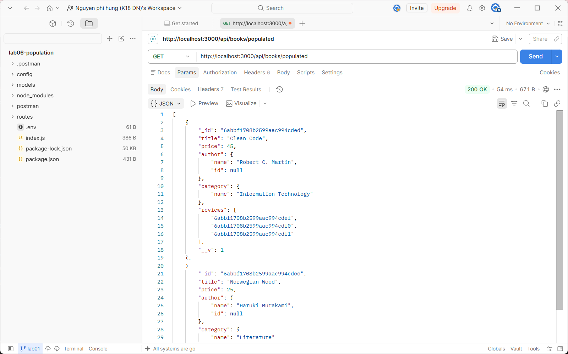
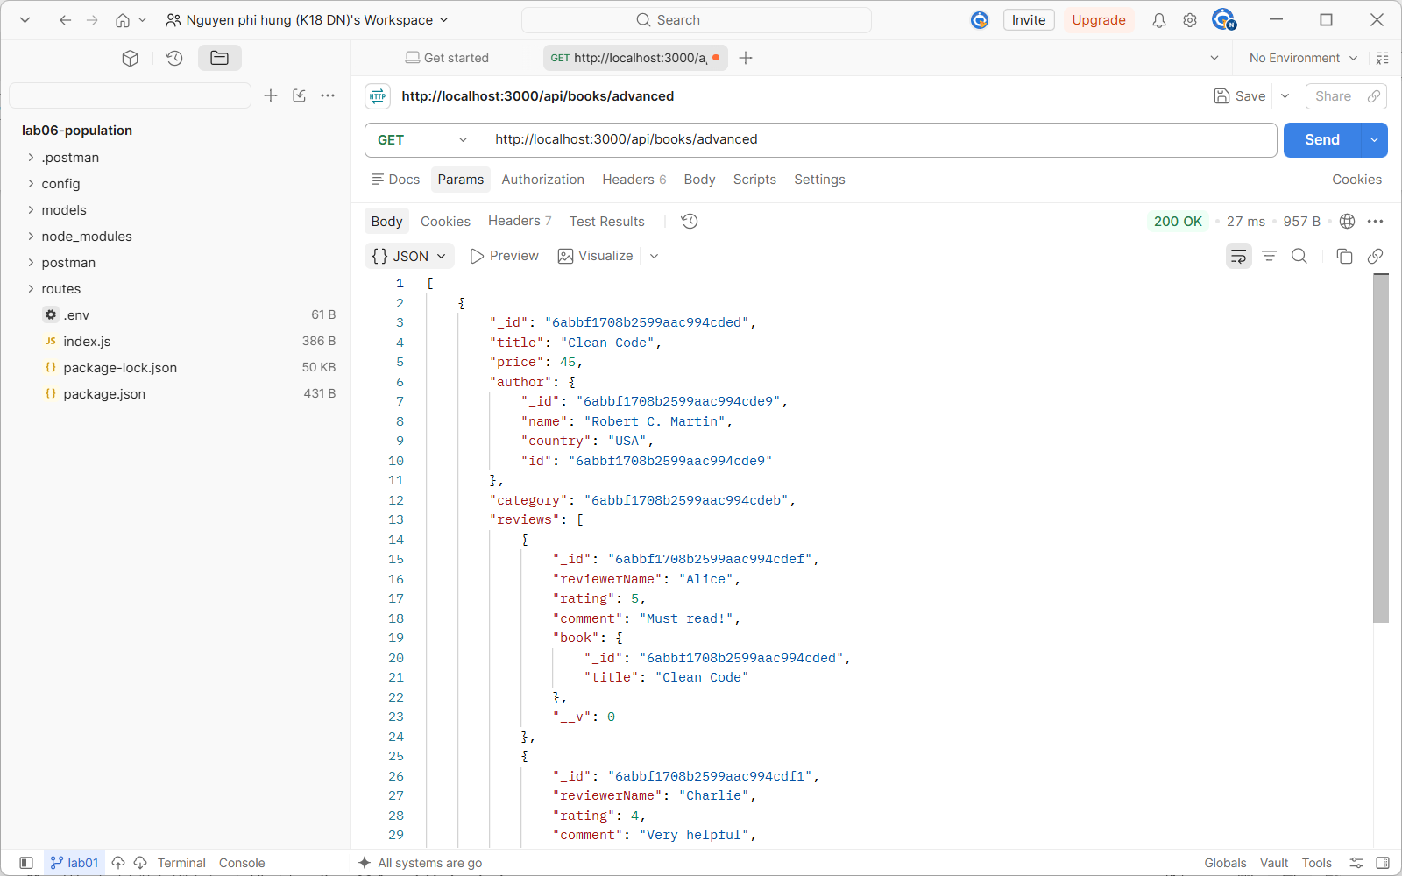
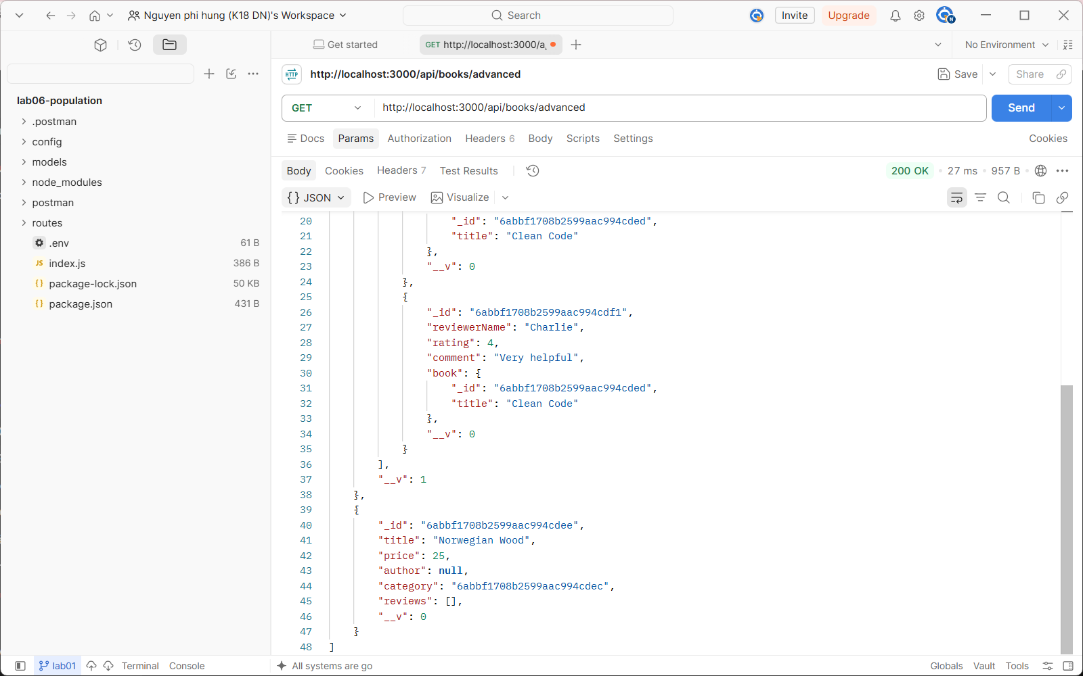
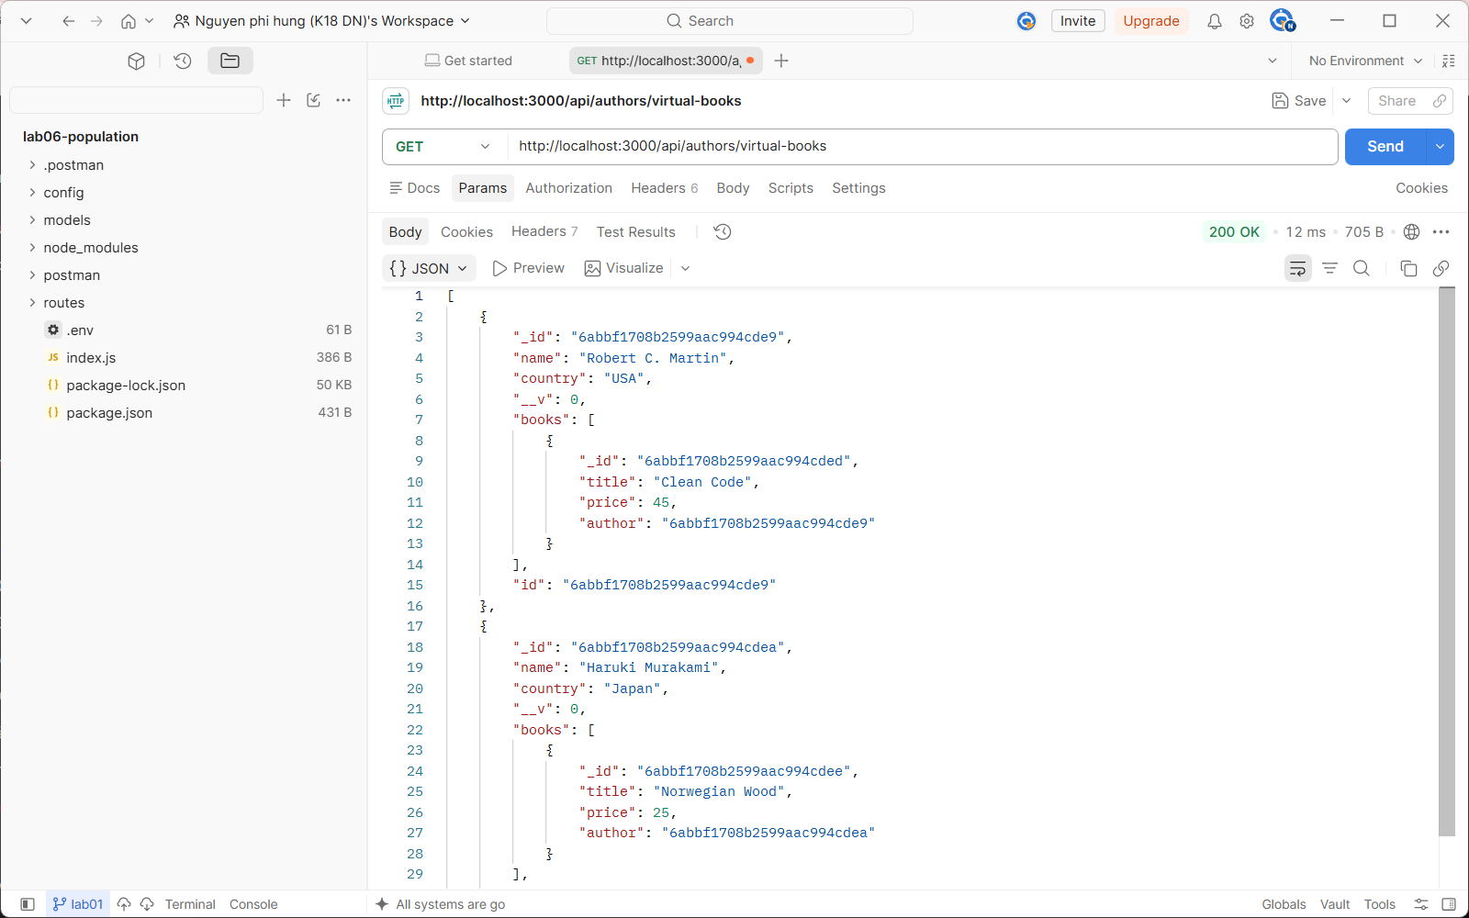
Báo cáo Lab6:
1
[Author] (1) ────── (*) [Book] (*) ────── (1) [Category]
│ (1)
│
(*)
[Review]
- Author – Book: Quan hệ 1 - Nhiều (One-to-Many) (Một tác giả sáng tác nhiều cuốn sách, mỗi cuốn sách tham chiếu đến một tác giả).
- Category – Book: Quan hệ 1 - Nhiều (One-to-Many) (Một danh mục gồm nhiều cuốn sách, mỗi cuốn sách thuộc về một danh mục).
- Book – Review: Quan hệ 1 - Nhiều (One-to-Many) (Một cuốn sách có nhiều đánh giá từ người đọc).

2
- Trước khi populate (/api/books/raw): Trường author và category chỉ trả về giá trị ObjectId thô được lưu trong bảng Book (ví dụ: "author": "66f1a...").
- Sau khi populate (/api/books/populated): Mongoose tự động truy vấn sang bảng Author và Category, thay thế chuỗi ObjectId bằng đối tượng JSON chứa trực tiếp dữ liệu tên tác giả và tên danh mục ({ "name": "Robert C. Martin" }), đồng thời ẩn đi các trường không cần thiết nhờ tùy chọn select.
3
Khi sử dụng match: { country: 'USA' } bên trong populate('author'), bộ lọc này chỉ áp dụng lên tài liệu được tham chiếu (Author) chứ không lọc bỏ tài liệu gốc (Book). Do đó, cuốn sách "Norwegian Wood" vẫn xuất hiện trong danh sách trả về, nhưng vì tác giả của nó có country: 'Japan' (không thỏa mãn điều kiện match), Mongoose không lấy dữ liệu tác giả đó và gán "author": null.

